Microsoft

Contenu
NOTRE MISSION, NOTRE VISION ET NOS VALEURS 3
MUNICIPALITÉS DESSERVIES 3
NOTRE CONSEIL D’ADMINISTRATION 4
MOT DU PRÉSIDENT 5
MOT DU DIRECTEUR GÉNÉRAL 6
LE PERSONNEL ADMINISTRATIF 7
MEMBRES 7
ENTRETIEN MÉNAGER LÉGER 8
ENTRETIEN MÉNAGER LOURD 9
ASSISTANCE PERSONNELLE 9
ANCIENNETÉ DES EMPLOYÉS 10
NOTRE CLIENTÈLE 11
FORMATIONS 12
RÉALISATIONS 2017-2018 13
PLAN D’ACTION POUR L’ANNÉE 2018-2019 14
NOS PARTENAIRES 15

Note : « Le générique masculin inclut le féminin et est utilisé sans discrimination et uniquement dans le but d’alléger le texte. »
Coopérative de solidarité en soutien à domicile d’Autray
725 rue de Montcalm, Berthierville (QC), J0K 1A0
Tél : 450.404.2219, Fax : 450.836.4556
www.coopdautray.com
NOTRE MISSION, NOTRE VISION ET NOS VALEURS

MISSION
Offrir à la population de la MRC de D’Autray, des services en aide-domestique, de répit et en assistance à la personne basée sur la qualité, la confiance et la sécurité, afin de favoriser le maintien à domicile des personnes âgées ou en perte d’autonomie, tout en offrant des emplois valorisants et durables à nos travailleurs.
VISION
Être reconnu comme étant incontournable dans le domaine de l’entretien ménager, du répit et en assistance personnelle. Être un partenaire de choix pour le ministère de la Santé et des Services sociaux.
NOS VALEURS
Le respect
L’équité
La discrétion
La démocratie

MUNICIPALITÉS DESSERVIES
Secteur de Berthier :
Berthierville, Sainte-Geneviève-de-Berthier, Saint-Cuthbert, Saint-Barthélemy, Sainte-Elisabeth, La Visitation-de-l’Île-Dupas, Saint-Ignace-de-Loyola.
Secteur de Lanoraie/Lavaltrie :
Lavaltrie, Lanoraie.
Secteur de Brandon :
Saint-Norbert, Saint-Cléophas-de-Brandon, Saint-Gabriel-de-Brandon, Saint-Gabriel, Saint-Didace, Mandeville, Saint-Damien.

NOTRE CONSEIL D’ADMINISTRATION

Wilfrid Lanoix
Président
Membre utilisateur
Yvon Poirier
Vice-président
Membre de soutien

Camille Grondin
Trésorier
Membre utilisateur

Lisette Falker
Secrétaire
Membre de soutien

Ghislaine Bourcier
Administratrice
Membre utilisateur
Danielle Hébert
Administratrice
Membre travailleur

Denise Belleville
Administratrice
Membre travailleur
Pierre Michaud
Administrateur
Membre travailleur
Christian Gagnon
Administrateur
Membre de soutien

MOT DU PRÉSIDENT
Cher membre,
Cordiale bienvenue à la vingtième assemblée générale de la Coopérative de solidarité en soutien à domicile D’Autray. Déjà vingt ans que notre Coopérative donne des services d’aide-domestique à la population de la MRC de D’Autray ainsi qu’à celle de la municipalité de Saint-Damien. Pendant toutes ces années, notre entreprise a su faire face aux besoins grandissants de la population. C’est pourquoi en 2012 nous avons décidé d’ajouter à notre offre de services, en partenariat avec les CLSC de la région, des services en assistance personnelle (SAP). De fait, ce nouveau service d’une grande nécessité s’inscrit très bien dans notre mission.
Grâce au dévouement et à l’implication de nos employés, la Coopérative a atteint de hauts standards de qualité. Je me plais à le dire lorsque je discute avec les gens que je rencontre, nos préposés sont notre plus grande force vive et notre capital humain le plus précieux. Ils ont le sentiment du devoir accompli à la fin de leur journée de travail. Lors de la journée nationale des préposés d’aide à domicile, qui a eu lieu en l’église de Saint-Norbert, le 31 mai dernier, j’ai pris soin de rappeler à celles qui donnent des services d’assistance à la personne toute l’importance de leur présence auprès des personnes âgées en perte d’autonomie.
Ici, je salue l’apport indispensable de notre personnel administration — un autre maillon clé de notre entreprise.
Je m’en voudrais aussi de passer sous silence l’implication et l’engagement de tous les membres de notre conseil d’administration. Je veux vous témoigner toute ma gratitude.
Il faut de plus souligner les efforts que nous déployons pour créer des partenariats et des alliances avec des organismes de notre territoire.
Incidemment, notre contribution au mieux-être de notre communauté a été encouragée et reconnue lorsque Développement économique D’Autray nous a remis une distinction en économie sociale.
En terminant, nous vous donnons l’assurance que votre Coopérative va continuer son développement dans l’esprit de sa noble mission humanitaire.

Wilfrid Lanoix
Le président

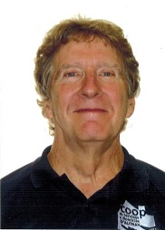 MOT DU DIRECTEUR GÉNÉRAL

Le rapport annuel nous permet chaque année de faire un bilan de tout ce qui a été accompli. Cet exercice me permet à chaque fois de réaliser l’ampleur des travaux effectuée par l’ensemble des employés. Au niveau du personnel administratif, on a eu à composer avec, une réorganisation des procédures administratives, des départs, des absences pour maladie. La réorganisation a fait en sorte que nous avons dû embaucher du nouveau personnel (coordonnatrice aux opérations, agente de service à la clientèle). Malgré ces obstacles, le personnel est parvenu à répondre aux besoins des utilisateurs dans des délais raisonnables.
Les changements qui ont été apportés nous permettent d’avoir une coordonnatrice aux opérations qui supervise le travail des agentes à l’affectation, de la formatrice et des préposés, elle me supporte dans le développement des services à offrir à la population et au développement des affaires. Nous avons maintenant, une agente d’affectation dédiée à l’ouverture des dossiers et aux services d’assistance personnelle et l’autre s’occupe des services en aide à la vie domestique. La formatrice voit au développement des programmes de formations offerts aux préposés. Je remercie sincèrement tout le personnel administratif pour les efforts qu’ils ont donnés afin que le fonctionnement de la coopérative ne soit pas trop affecté durant cette période de turbulence.
Un très grand merci à vous les préposés d’aide à domicile, merci pour votre patience et votre compréhension pour les difficultés que vous avez peut-être vécues à cause des changements administratifs. Vous êtes le cœur de notre entreprise, grâce à vous des gens de notre région reçoivent des services qui font en sorte que leur quotidien est agrémenté de votre présence. Nous faisons en sorte d’améliorer constamment la rémunération de nos préposés. Cette année, nous avons amélioré la façon de payer les journées mobiles, nous avons pris la décision de participer au régime de retraite volontaire épargne retraite des participants en y versant 1 % de leur salaire, encore cette année, nous avons augmenté les échelles salariales de 1, 9 % en plus d’offrir une augmentation supplémentaire de 0,60 %. Les décisions concernant la rémunération des employés prennent toujours en compte la capacité de payer des utilisateurs.
Merci à vous les utilisateurs de nous faire confiance depuis maintenant 20 ans !
Dans les pages qui suivent, vous retrouverez le bilan de la dernière année ainsi que les projets sur lesquels nous travaillerons en 2018-2019. Longue vie à notre coopérative et de nouveau,

Benoît Lortie
Directeur général

LE PERSONNEL ADMINISTRATIF
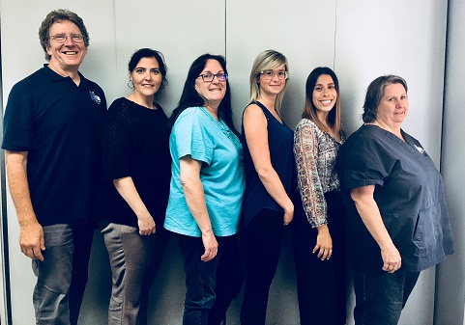
De gauche à droite vous retrouvez :
Monsieur Benoît Lortie (directeur général), Madame Annie Bellehumeur (agente de service à la clientèle AVD), Madame Therry Parker (technicienne comptable), Madame Mélissa Michaud (agente de service à la clientèle AVQ), Madame Jessyca Leclerc (coordonnatrice aux opérations) et Madame Linda Thibault (formatrice en support aux opérations), Absente sur la photo, Madame Michèle Masson (agente de service à la clientèle AVQ).

MEMBRES
Notre coopérative comptait au 31 mars 2018 un total de 820 membres. Les membres sont répartis de la façon suivante :
820 membres utilisateurs.
57 membres travailleurs
14 membres de soutien
Un membre de soutien est une personne ou société qui a un intérêt économique ou social dans l’atteinte de l’objet de la coopérative.

ENTRETIEN MÉNAGER LÉGER

En 2017-2018, nous avons vendu 44 044 heures en entretien ménager léger. Ceci représente une baisse de 1808 heures sur l’année financière 2016-2017. Cette perte d’heures est due en grande partie à la diminution des heures de service achetée par le CLSC. Avec des ventes de 854 248 $, le service d’entretien ménager léger demeure le service le plus utilisé par les membres utilisateurs avec 70,19 % des revenus. L’argent du CISSS qui était destiné aux services d’AVD est maintenant investi dans les services d’assistance personnelle.
Ventes des 3 dernières années
Année | 2015-2016 | 2016-2017 | 2017-2018
AVD léger | 751 098 $ | 751 733 $ | 747 843 $
AVD léger CISSS | 172 305 $ | 145 593 $ | 106 405 $

LISTE DES PRÉPOSÉS AUX TRAVAUX LÉGERS

Berthier | Brandon | Lanoraie/Lavaltrie
Pierre Michaud | Micheline Allard | Sylvie Lavoie
Denise Baribeau | Linda Prescott | Nathalie Blanchette
Nicole Perreault | France Morin | Caroline Roy
Nancy Corriveau | Louisa Prescott | Guylaine Tourigny
Solange Belisle | Josée Paquin | Nicole Duguay
Michel Hénault | Guylaine Sarrazin | Marie-Reine Auclair
Doris Mirandette | Jocelyne Parent | Caroline Piché
Louise Brûlé | Isabelle Beauchesne
Guylaine Bergeron | Agnès Burelle
Manon Désaulniers
Mélanie Robillard
Francine Rocheleau
Josée Désaulniers
Mélanie Mayer
Caroline Létourneau

ENTRETIEN MÉNAGER LOURD
Nous avons subi une grande perte d’heures dans la dernière année, car nous n’avions que deux préposés aux travaux lourds. Ils ont dû effectuer les travaux lourds sur l’ensemble du territoire. Ceci explique la diminution des heures et des ventes. En 2017-2018, nous avons vendu 1 244 heures comparées à 2 814 en 206-2017. L’embauche d’employés pour les travaux lourds ne se fait pas facilement, car ce ne sont que des travaux saisonniers.
Ventes des 3 dernières années
Année | 2015-2016 | 2016-2017 | 2017-2018
AVD lourd | 57 379 $ | 54 269 $ | 25 835 $

Notre équipe de travaux lourds :
Mario Pietroniro
Daniel Richer

ASSISTANCE PERSONNELLE
Les ventes et les heures sont en progression constante depuis 2012, année où l’on a débuté ces services. L’an dernier nous avons atteint un sommet avec 13 608 heures vendues pour 333 381 $. Les ventes en AVQ représentent maintenant 27, 34 % de notre chiffre d’affaires. C’est dans le secteur de Berthier que nous retrouvons le plus de clientèle utilisant ce type de service. Avec les besoins de plus en plus grandissants, on peut s’attendre encore cette année à une plus grande demande.
Ventes des 3 dernières années
Année | 2015-2016 | 2016-2017 | 2017-2018
Assistance personnelle | 201 692 $ | 297 566 $ | 333 381 $

LISTE DES PRÉPOSÉES EN ASSISTANCE PERSONNELLE
Berthier | Brandon | Lanoraie/Lavaltrie
Annie Desmarais | Sylvie Synette | Danielle Hébert
Denise Ferland | Colette Turcotte | Denise Belleville
Lisette Allard | Annie Vermette | Sonya Underwood
Mélissa Michaud | Josée Carrière
Kathy Dénommée | Mélissa Bélanger
Émilie Munari | Denise Dufresne

ANCIENNETÉ DES EMPLOYÉS
Les statistiques suivantes incluent les employés qui nous ont quittés en 2017-2018. Plus de la moitié de nos employés comptent plus de 5 ans d’ancienneté. La Coopérative récompense l’ancienneté des employés de la façon suivante :
5 ans d’ancienneté : 500 $ de certificat cadeau d’essence.
10 ans d’ancienneté : 1 000 $ de certificat cadeau d’essence
15 ans d’ancienneté : Une cinquième semaine de vacances
Travailleurs par ancienneté
Ancienneté | Nombre de travailleurs
0 à 5 ans | 48
6 à 10 ans | 15
11 à 15 ans | 7
16 à 20 ans | 6

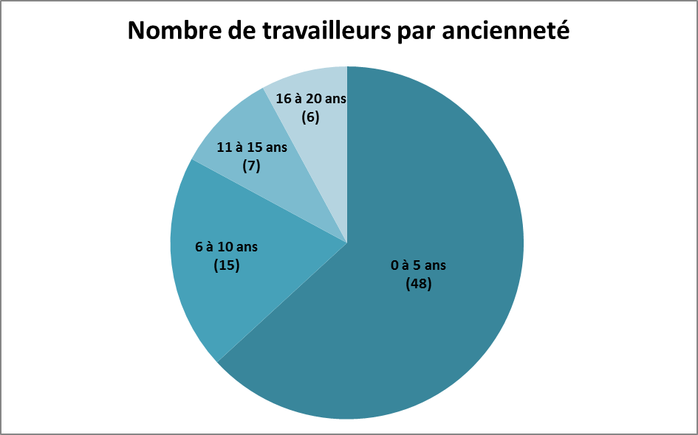

NOTRE CLIENTÈLE

Clientèle par groupe d’âge
Groupe d’âge | Nombre de clients | %
0 à 59 ans | 68 | 11 %
60 à 69 ans | 90 | 14 %
70 à 79 ans | 219 | 34 %
80 ans et plus | 268 | 42 %
Total | 645

Nouveaux clients du 1er avril 2017 au 31 mars 2018 : 155
Nombre de clients* par secteur
Secteur | Nombre de clients
Berthierville | 302
Lanoraie/Lavaltrie | 196
Brandon | 219
*certains clients ont plusieurs dossiers

FORMATIONS
La coopérative croit beaucoup à la formation des employés. La formation permet aux employés d’être mieux outillés pour accomplir leurs tâches et les aides dans leur développement personnel. Voici les statistiques concernant les formations qui ont été offertes aux employés dans la dernière année :

Type de formations | Nombre d’employés | Nombres d’heures
Loi 90 | 4 | 12
FAPAQE | 8 | 601
Travail sécuritaire en entretien ménager | 11 | 156
RCR/Premiers soins | 7 | 56

RÉALISATIONS 2017-2018

- Distinction 2017
Développement économique D’Autray nous a remis une mention en économie sociale, afin de souligner nos efforts exceptionnels et nos réalisations en 2017.

- Achat d’uniforme pour nos préposés
Depuis juin 2017, nos préposés portent un haut d’uniforme qui est fourni par l’entreprise. Ce vêtement permet de bien identifier les préposés et leur donne un look professionnel.
- Réorganisation des processus administratifs
La Coopérative a procédé à l’embauche de Jessyca Leclerc, elle occupe le poste de coordonnatrice aux opérations. Ses tâches sont principalement de superviser le travail des agentes de services à la clientèle, de la formatrice et des préposés d’aide à domicile. Elle travaille aussi, en collaboration avec le directeur général, au développement des affaires de la Coopérative.
- Révision du processus d’accueil des nouveaux préposés
Notre accueil des nouveaux préposés a été révisé, afin que les préposés aient tous les outils nécessaires pour accomplir leurs tâches. Ils reçoivent une formation sur le travail sécuritaire et efficace en entretien ménager, ils sont présentés au personnel administratif, on leur donne de la formation sur l’historique de l’entreprise, comment utiliser les documents en leur possession, ils ont à compléter des questionnaires basés sur leur apprentissage, et ils sont ensuite jumelés à des préposés qui les accompagne lors de services à des utilisateurs.
- Réalisation d’un sondage auprès des employés
En août dernier, un sondage a été distribué à l’ensemble des employés de la Coopérative. Ce sondage avait un objectif précis soit d’évaluer les politiques et processus de la coopérative. Par le fait même, certaines questions permettaient aux employés de s’exprimer sur la reconnaissance des employés ainsi que des pistes d’amélioration pour l’année. Un comité de travail a ensuite été formé afin d’adresser les commentaires des préposés et trouver des solutions. Le comité de travail est formé de Jessyca Leclerc (coordonnatrice), Linda Thibault (formatrice), Annie Desmarais (préposé AVQ), Sylvie Synette (préposé AVQ) et Agnès Burelle (préposé AVD). Le comité se rencontre minimalement une fois par mois.

PLAN D’ACTION POUR L’ANNÉE 2018-2019

- Réalisation d’un plan d’affaires stratégique 2019-2022
Former un comité de travail qui se penchera sur le plan stratégique 2019-2022, afin de faire progresser l’entreprise dans un milieu de plus en plus compétitif, et nous assurer de répondre aux besoins grandissants de la population. Ce plan stratégique sera présenté aux membres lors de la prochaine assemblée générale annuelle.

- Optimiser l’utilisation d’Horaire +
Faire en sorte que l’on utilise de façon optimale notre logiciel pour la programmation des horaires des employés. Et voir à transmettre les informations de façon électronique vers le logiciel de comptabilité. Faire l’achat du module multiréférents pour alléger l’ampleur de nos dossiers et du module de calcul des déplacements pour être en mesure de payer les temps de déplacements, des préposés, de façon efficace.

NOS PARTENAIRES

Fière partenaire

la coopérative est membre de :

